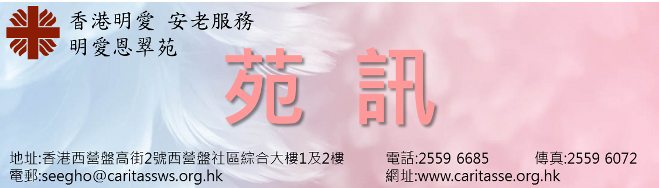

**第69期**

**(2020年4-6月)**

**編者的話**

**概述新型冠狀病毒肺炎**

自2019年12月中國武漢出現首宗新型冠狀病毒肺炎，之後在全球肆虐，至今已超過114個國家，約22萬人受到感染，香港至今亦超過180宗確診個案。

　 新型冠狀病毒傳染性強，傳播速度快，主要經由呼吸道飛沫傳播，也可以經由接觸傳播，潛伏期大約為1至14天。主要症狀包括乏力，發燒，乾咳或呼吸困難。年紀大或患有慢性疾病的人當染上新型冠狀病毒肺炎後較容易出現嚴重併發症。現時新型冠狀病毒肺炎沒有可行的治療方法，只有針對症狀的治療，同時，雖然暫時未有針對新型冠狀病毒的預防疫苗，也可以通過加強個人及環境衛生來降低感染機會，以下是一些健康建議。

* 保持雙手清潔，常潔手
* 咳嗽或打噴嚏時要用紙巾掩蓋口鼻，把用過的紙巾棄置於有蓋垃圾箱內，然後徹底清潔雙手
* 在人多擠逼的地方逗留或搭乘交通工具時應佩戴外科口罩
* 減少外出及避免聚餐或聚會等社交活動，盡量與他人保持適當的社交距離
* 如出現呼吸道感染症狀，應戴上外科口罩，不應上班或上學，避免前往人多擠逼的地方及盡早求醫
* 如廁時要注重衞生，先將廁板蓋上才沖廁水，以免散播病菌
* 妥善保養排水渠和定期（約每星期一次）把約半公升的清水注入每一排水口（U型隔氣口），以確保環境衞生
* 暫時避免旅遊及不必要的公幹

梁達華　註冊護士

資料來源：香港特別行政區衛生署衛生防護中心（2020）。《2019冠狀病毒病》

|  |  |  |  |
| --- | --- | --- | --- |
| 內容 | | | |
| 頁1 | 編者的話 | 頁2-3 | 活動介紹 |
| 頁4-5 | 主題文章：抗疫你我有責，齊抗新型肺炎 | 頁6-8 | 苑務快訊 : 第三十九次「院友親友大會」記錄 |
| 頁9 | 生日之星 |  |  |

督印：李妙兒院長 編輯成員：周芷晴姑娘

印刷日期：2020年4月9日 印刷數量：100份

**活動介紹**

☺*教育及發展 – 讓院友可吸收不同資訊，保持與外界聯繫。*

|  |  |  |
| --- | --- | --- |
| **醒神健康操** | | |
| * 於個別院友房間向院友進行健康操及分享健康資訊 | | |
| 日期： | 2020年4-6月 (每星期一次) | |
| 時間： | 上午8:45-9:00 / 下午2:45-3:00 (每節15分鐘) | |
| 地點： | 個別院友房間 | |
| **新聞大笪地** | | |
| * 與院友分享時事新聞，在院舍內也能了解世界發生的大事。 | | |
| 日期： | | 2020年4-6月 (每星期一次) |
| 時間： | | 上午10:30-11:30 (每節30分鐘) |
| 地點： | | 個別院友房間 |

☺*社交及康樂 – 為院友提供良好的社交環境及娛樂，令院舍生活更多彩。*

|  |  |
| --- | --- |
| **生日開心速遞** | |
| * 由生日開心速遞義工組到生日院友床邊祝賀。 | |
| 日期： | 2020年4-6月 |
| 時間： | 個別進行 |

☺*個人服務* *– 為院友解決生活所需。*

|  |  |
| --- | --- |
| **恩翠士多** | |
| * 由恩翠士多義工組運作小賣部，讓院友能在院舍內自行購置生活用品及小食，享受購物樂趣。 | |
| 日期： | 2020年4-6月 |
| 時間： | 下午2:00-3:00 |
| 備註： | 院友需以零用現金結帳。 |

**活動介紹**

☺*延智服務 – 透過不同的認知訓練，延緩院友腦部退化。*

|  |  |
| --- | --- |
| **我Net你都Net－認知障礙一對一訓練** | |
| * 以平板電腦遊戲訓練記憶力﹑專注力﹑執行力﹑靈活性﹑視覺空間﹑語言能力等腦部能力，延緩院友腦部退化。 | |
| 日期： | 2020年4-6月 |
| 時間： | 個別進行 |

**活動介紹**

☺*義工服務 – 鼓勵院友參與義工服務，讓他們也能發揮所長，老有所為。*

|  |  |
| --- | --- |
| **生日開心速遞義工組** | |
| * 義工製作生日卡，為生日院友送上祝賀 | |
| 日期： | 2020年4-6月 |
| 時間： | 上午10:30-11:00 |

☺*服務使用者參與 – 提供平台讓院友及親友表達意見及了解院務。*

|  |  |
| --- | --- |
| **院友大會** | |
| * 與院友分享院舍及活動資訊，並諮詢院友對院舍的意見。 | |
| 日期： | 2020年4月6至11日 |
| 時間： | 上午10:00-11:00 / 下午2:30-3:30 (每節30分鐘) |
| 地點： | 個別院友房間 |

**鑑於社區上新型肺炎情況尚未受控，本苑為保障院友健康，暫停所有義工探訪及外出活動。院舍內的活動改於個別院友房間內進行，避免群體活動，減低感染風險。**

**抗疫你我有責，齊抗新型肺炎**

近日新型肺炎在世界各地蔓延，尤亞洲情況更為嚴峻，日韓兩地每日數以百計新增確診個案，本港社區爆發亦尚未受控。為保障自己和他人，不論我和你都有責任在防疫上做多一步。

1. **勤洗手，記住洗手七式**

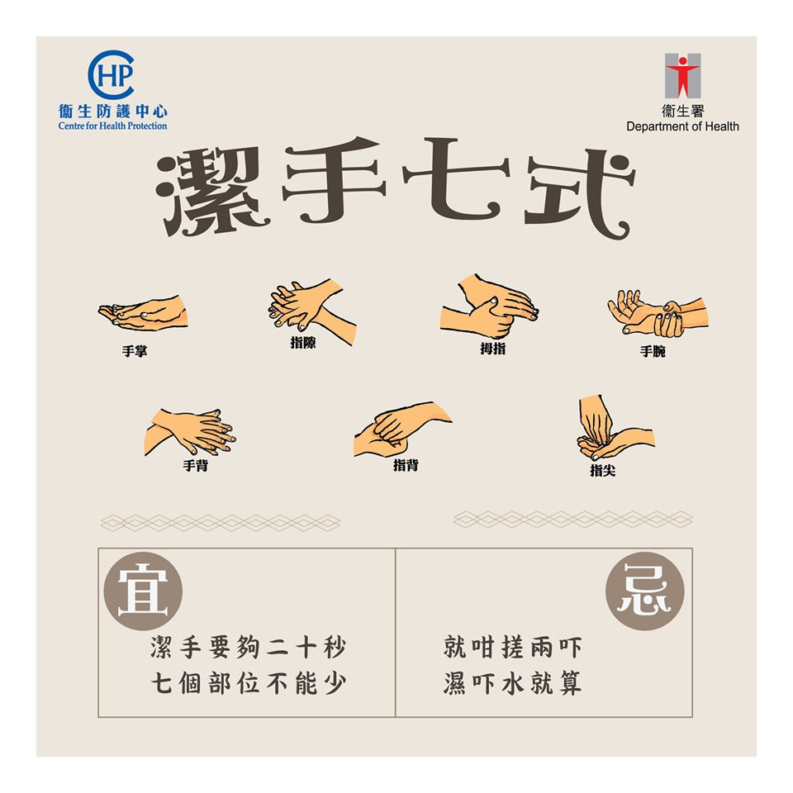親友與院友接觸前，必須洗淨雙手，要有效防疫，正確的洗手方法很重要。使用梘液及清水洗手時，請跟足以下步驟：

開水喉弄濕雙手 🡪 加入梘液，用手擦出泡沫 🡪 離開水源，按**洗手七式**揉擦雙手最少**20秒**，揉擦時切勿沖水 🡪 洗擦後用清水將雙手徹底沖洗乾淨 🡪 用乾淨毛巾或抹手紙徹底抹乾雙手 🡪 雙手洗乾淨後，**不要再直接觸摸水龍頭**，先用抹手紙包裹著水龍頭，才把水龍頭關上

衛生防護中心

洗手7式教學

1. **正確配戴口罩，預防飛沬傳播**

親友到訪院舍前，必須於門外更換新口罩，而院友外出覆診時亦需配戴乎合標準的外科口罩，以避免院友受感染。配戴口罩時注意以下事項：

外科口罩不可重複使用

棄置口罩後立即潔手

卸除的外科口罩應棄於有蓋垃圾桶內

拉開外科口罩，使口罩完全覆蓋口、鼻和下巴

有顏色／摺紋向下的一面向外，有金屬條的一邊向上

把金屬條沿鼻樑兩側按緊，使口罩緊貼面部

佩戴外科口罩前，應先潔手

避免觸摸口罩。若必須觸摸口罩，在觸摸前、 後都要徹底潔手

1. **減少社交接觸，減低傳播風險**

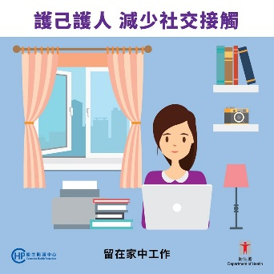新型冠狀病毒會經由飛沬傳播，在人群密集的環境下更為危險。保障自己及家人的健康，應遵循以下指引：

盡量留在家中；避免到

人多的地方

在可行情況下，留在家中工作

避免社交聚會

及聚餐

和別人見面

不要握手

**✓**

**✓**

1. **家居防疫，不可或缺**

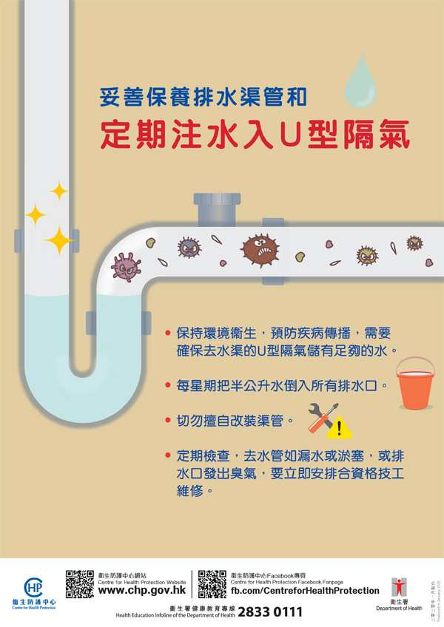除了個人防疫工作外，家居裡的防疫工作亦不可缺少，要做好家居環境衛生才可全方位防護新型冠狀病毒。

每星期把半公升水倒入所排水口。

如廁後先蓋廁板再沖廁。

妥善保養排水渠管定期注水入U型隔氣。

使用 1 比 99 稀釋家用漂白水經常清潔和消毒常接觸的表面。漂白水需要停留15-30分鐘後才用清水清洗乾淨。

雖然新型肺炎疫情令全球人心惶惶，但只要做好防疫措施，加強自己的抵抗力，新型肺炎亦不可怕。

資料來源：衛生防護中心



**苑務快訊：第三十九次「院友親友大會」記錄**

日期：2020年1月19日 (星期日)

時間：下午2:00至下午4:00

地點：本院2樓237室

出席：李妙兒(院長)、王美玲(副院長)、及46位親友

記錄：陳蘊珠(社工)

會議內容：

1. 通過是次會議議程
2. 討論事項
   1. 裝修期內院舍感染控制的安排
      1. 維持有獨立隔離室
      2. 每位院友床與床之間會保持標準距離(1米)
   2. 院舍裝修工程流程
      1. 飯餐
         1. 鑑於院舍廚房屬第一階段的裝修工程，故此菜單方面會作微調，主要是早餐及下午茶餐會作輕微調整。菜譜於在2020年2月1 日在各樓層的璧佈板張貼。
      2. 院友安排
         1. 第一階段會由二樓及廚房開始，屆時全院的院友房間都會加多一位同性別的院友入住。當二樓全層翻新後，全院資助宿位的男性院友會搬到二樓居住，而翻新工程完工後，全部向般含道的院友房間會由現時的五人房改變為六人房，而高街方向的院友房則維持不變，仍舊住五位院友。



* + - 1. 翻新院友房間期內，受影響的院友會分別安置到不同樓層的同性別院友房間或一些公眾地方，如飯堂，電視室等。
    1. 物資安排
       1. 由於裝修工程會在2020年2月10日開始，所以請家屬在2020年1月底或之前替院友清走不必要的物品。
       2. 預備一個大型尼龍膠袋，以備裝修期存放院友的日常用衣物。尺寸已在通知內註明。
    2. 陪人安排
       1. 由於翻新工程期間，本院未能提供雪櫃及微波爐供陪人存放及翻熱食物，故有需要時，請自備乾糧或到其他食肆用膳。
       2. 陪人只可逗留在院友房間，不可隨便進出其他院友房間。
    3. 探訪時間
       1. 翻新工程期間，本院的探訪時間會暫時改為上午10:00至下午8:00。
    4. 以上有關翻新工程的安排，本院已備有一份通知書供各院友親屬參考，通知書上有回條，請各親屬把回條簽署後交回本院。

1. 其他事項
   1. 院車安排
      1. 鑑於司機已離職，暫以的士作為交通接送的工具，車資會由院舍支付，但只限於辦公時間內的覆診，個別因醫療原故，不能安排在辦公時間內覆診的車資，可由護士按個別情況決定是否可申報車資。



* 1. 保證人的責任
     1. 院方期望保證人經常到院舍探望院友及出席家人聚會，並需與院舍保持緊密接觸。
     2. 院方只向保證人交待一切與院友有關的事宜，保證人須負責聯絡及協調各親友之意見。
  2. 2020－2021年度非資助部宿位收費調整
     1. 由於院舍營運成本上升，院舍會向社署申請2020-2021年度調整收費，建議加幅為2.8%（參考2019年11月綜合物價指數），有關建議加幅如經社署批准後，會在2020年4月調整。家屬對建議加幅沒有反對意見。
  3. 醫健通
     1. 受郭醫生所托，提到現時醫院不會詳細交待有關院友的病歷資料給院舍，這會影響院舍對院友的照顧情況。
     2. 故請家人將已參與醫健通的院友電子健康紀錄號碼通知院舍社工，可透過系統取閱院友的電子健康紀錄表，閱覽院友的醫療紀錄，主要用作在院內照顧院友之用。
     3. 現時院舍指定閱覽院友的電子健康紀錄表只有副院長王姑娘，故不會有其他職員可閱覽。

1. 對院舍服務意見
   1. 沒有家人反映意見。

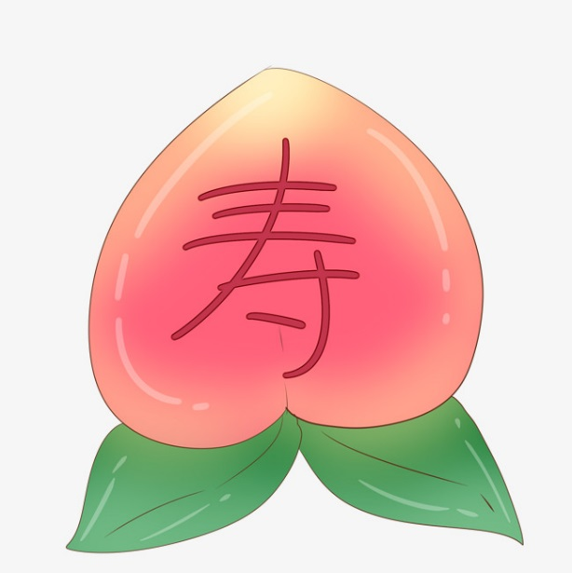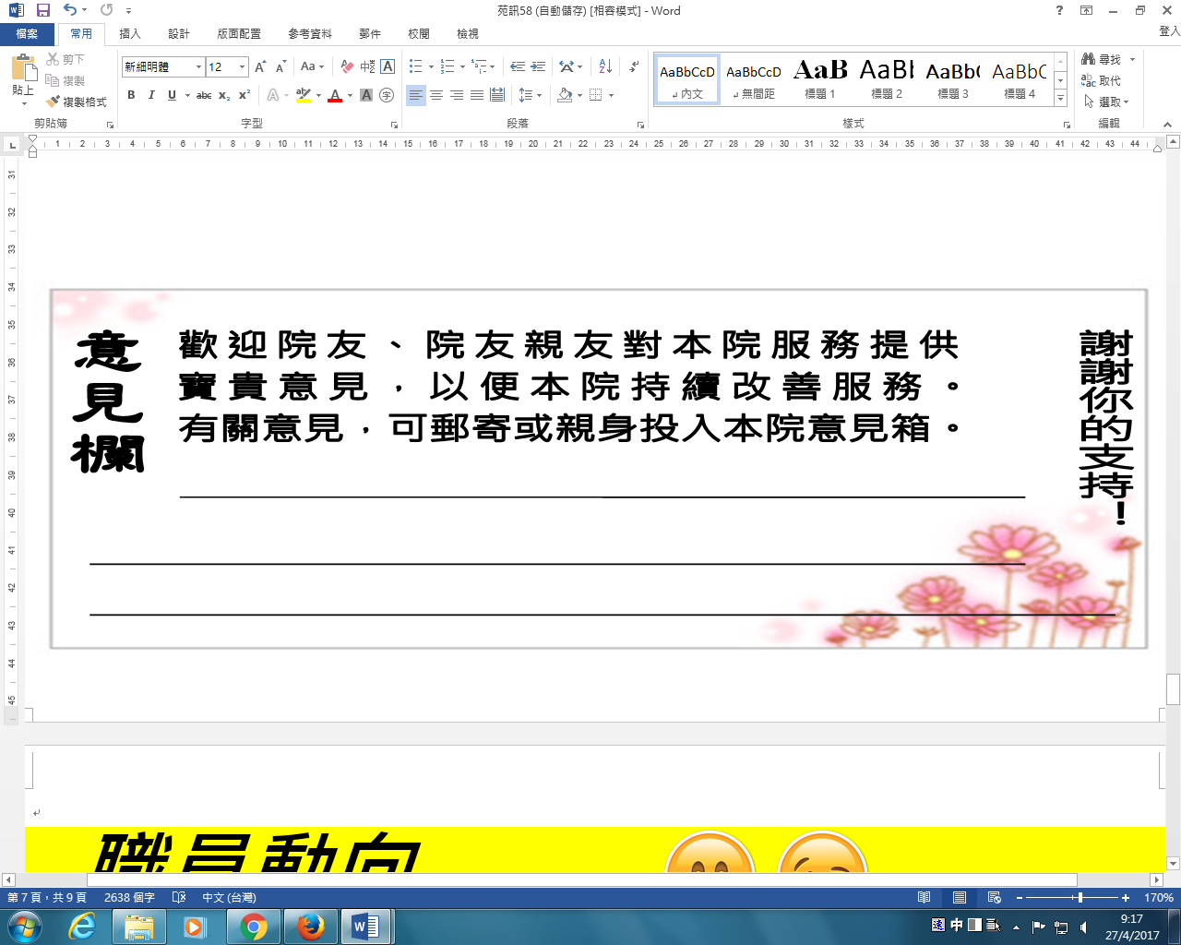

Happy Birthday

**6月壽星**

唐文清﹑葉儉卿﹑宋瑞彪

**5月壽星**

蘇少珍﹑陳志嫻﹑林麗娟﹑馮秋鴻﹑朱聖鐮﹑楊興

**4月壽星**

梁好﹑謝錦珊﹑余美虹﹑林火勝﹑袁廣善﹑梁煜輝﹑鄧婉文﹑吳達民﹑梁國培